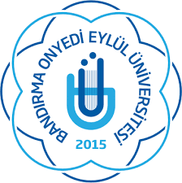

Yabancı Dil Kursları
 |  |  |  |  |  |  |  | Kursların Amacı
Üniversitemizin düzenlemekte olduğu Yabancı Dil Kursları kurumumuz çalışanlarının, öğrencilerimizin ve kamu kurumları ile özel kuruluşların çalışanlarının dil öğrenme ihtiyaçlarını karşılamayı amaçlamaktadır. Bir dili bilmek; o dilde dinleme, konuşma, okuma ve yazma becerilerine sahip olmaktır. |  |  | Düzenlenen kurslar aracılığıyla Üniversitemiz personelinin gelişimlerine katkıda bulunma, öğrencilerimizin geleceğe hazırlanmaları için gerekli eğitim imkanlarını genişletme ve üniversitemizin çevre ile bütünleşmesini sağlama önceliklerimiz arasında yer almaktadır. |  |  | Dersler, Üniversitemizin Merkez Yerleşkesindeki binalarında verilmektedir. Tecrübeli öğretim elemanları eşliğinde modern yöntem ve teknikler kullanılmaktadır. Yabancı dil öğretimi için akıllı tahta, ses ve görüntü gibi modern teknolojik araçlarından yararlanılmaktadır.
Kurslar, Sürekli Eğitim Merkezi faaliyetleri kapsamında Sürekli Eğitim Merkezi ile Yabancı Diller Yüksekokulu iş birliği ile yürütülmektedir. |  |  |  |  |  |  | Kurs Düzenleyicisi  İngilizce  Almanca  Arapça  Fransızca  İspanyolca  Rusça  İtalyanca  YDS/YÖKDİL  Konuşma
Kurslarımız |  |  |  | Düzenlenen ve kursiyer kabul edecek kurs grupları şunlardır:  I. Yetişkinler İçin Dil Kursları  • İngilizce  • Almanca  • Arapça  • Fransızca  • İspanyolca  • Rusça  • İtalyanca  II- YDS / YÖKDİL Hazırlık Kursu  II. Pratik İngilizce Konuşma Kursu
2019 - 2020 BAHAR DÖNEMİ KURSLARI

İngilizce Kursu |  |  |  | - Kurslarda takip edilecek kitaplar Sürekli Eğitim Merkezi tarafından temin edilecektir.  - Sertifika sunan kurslarda kursiyerler, derslerin % 70’ne girmekle yükümlüdürler.  - Devam şartını yerine getiren ve kurs sonunda Kurs Bitirme Sınavını başarıyla geçen Kursiyerlere Başarı Sertifikası verilir. YDS/YÖKDİL kursu sonunda sertifika verilmez.  - Kurslar halka açık olup kontenjanların fazla olması durumunda ilk başvuranlara öncelik verilecektir.  - Başka bir ile atanma, önemli bir sağlık sorunu ve birinci derece akrabanın vefatı gibi önemli sebepler hariç olmak kaydıyla bir kurstan ayrılma geri kalan sürenin ücretinin ödenmesi yükümlülüğünü ortadan kaldırmaz.  - Ön kayıtlar 20 Ocak 2020 – 13 Şubat 2020 tarihleri arasında online olarak yapılabilir. | Kurs Tarihleri 24 Şubat 2020- 28 Mayıs 2020  Süre 13 hafta, 80 saat  Kurs Günleri Ders Saati Pazartesi ve Çarşamba ile Salı ve Perşembe seçenekleri 2 gün x3 ders saati  Planlanan Seviyeler CEFR A2, B1, B1+, B2  Ders Saatleri 18:00 – 20:25  Kurs Ücreti 1.200 TL 4 taksitte ödeme
Bu programa, en az lise veya dengi okul mezunu olan herkes katılabilir. Açılması planlanan 4 seviye bulunmaktadır. Yapılacak olan seviye tespit sınavı sonucuna göre gruplar oluşturulacaktır. Seviyeleri aynı veya birbirine çok yakın kursiyerler aynı gruba yerleştirilir. | İngilizce Yetişkin Kursu dinleme, konuşma, okuma ve yazma becerilerini vermeyi amaçlamaktadır. Katılımcılar tamamlayacakları bir seviyenin üst seviyesine bir sonraki dönem devam etme olanağına sahiptirler. Yandaki tabloda İngilizce Yetişkin Kursu ile ilgili bilgiler verilmiştir.
Grup kursiyer sayısı 12–18 arasındadır.

ALMANCA/ ARAPÇA / FRANSIZCA /İSPANYOLCA / RUSÇA/ İTALYANCA

Kursları
Bu kurslara, en az lise veya dengi okul mezunu olan herkes katılabilir. |  |  | Açılması planlanan 2 seviye bulunmaktadır. Yapılacak olan seviye tespit sınavı sonucuna göre gruplar oluşturulacaktır. Seviyeleri aynı veya birbirine çok yakın kursiyerler aynı gruba yerleştirilir. Kurslar; dinleme, konuşma, okuma ve yazma becerilerini vermeyi amaçlamaktadır. |  |  | Kurs tarihleri 24 Şubat 2020-28 Mayıs 2020  Süre 13 hafta, 80 saat  Kurs Günleri Ders Saati Pazartesi ve Çarşamba ile Salı ve Perşembe seçenekleri 2 gün x3 ders saati  Ders Saatleri 18:00 – 20:25  Kurs Ücreti 1.200 TL 4 taksitte ödeme
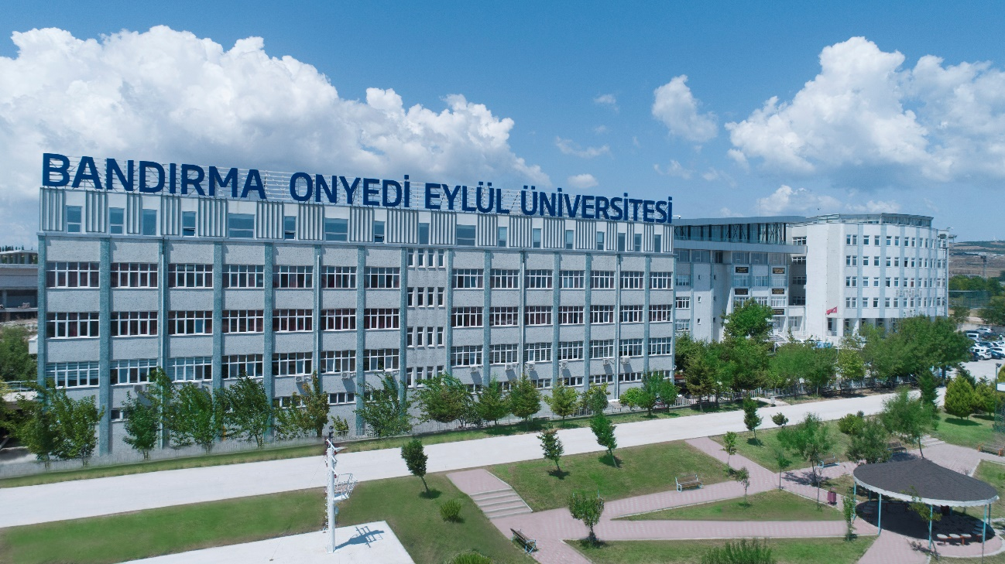 |  |  |  |  | YDS / YÖKDİL Hazırlık Kursu  Bu kurs, ÖSYM tarafından yapılan Yabancı Dil Bilgisi Seviye Tespit Sınavına girmeyi planlayan kimselere yönelik olarak açılır.
 |  |  |  |  | Kursa; son 5 yılda almış olmak koşuluyla; |  | A) YDS puanı en az 40 ve üzeri  B) YÖKDİL puanı en az 45 olan kimseler başvuruları kabul edilecektir.
Pratik İngilizce Konuşma Kursu
YDS / YÖKDİL HAZIRLIK KURSU

Başlangıç  Bitiş | 24 Şubat 2020  28 Mayıs 2020
Süre | 13 hafta, 80 saat
Kurs Günleri  Ders Saati | Pazartesi ve Çarşamba ile Salı ve Perşembe seçenekleri  2 gün x 3 ders saati
Planlanan Seviyeler | CEFR B2 ve C1
Ders Saatleri | 18:00 – 20:25
Kurs Ücreti | 1.300 TL  4 taksitte ödeme

Bu programın amacı; kursiyerlere gündelik yaşamlarında gerekli konuşmaları yapmalarını sağlayacak becerileri kazandırmaktır. Kurs süresince telaffuz, akıcı konuşma, dinlediğini anlama, kelime bilgisi ve günlük yaşamda sık kullanılan yapıların edinimleri hedeflenmektedir. |  | Kurs tarihleri 24 Şubat 2020-28 Mayıs 2020  Süre 13 hafta, 80 saat  Kurs Günleri Ders Saatleri Pazartesi - Çarşamba ile Salı - Perşembe seçenekleri 2 gün x3 ders saati  Seviyeler B1, B1+ ve B2  Ders Saatleri 18:00 – 20:25  Kurs Ücreti 1.300 TL 4 taksitte ödeme | 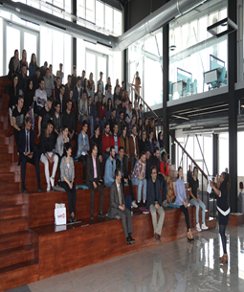
 |  |  |  |  | Sınıf mevcutları 8 – 18 olarak değişebilmektedir. Kursla ilgili bilgiler yukarıdaki tabloda verilmiştir.
 | Bu kursa, yapılacak seviye tespit sınavında en az 50 ve üzeri puan alanlar (CEFR B1) katılabilirler.
BAŞVURU İÇİN TIKLAYINIZ https://docs.google.com/forms/d/10MoXg6fn_TgCclGkCKLkEp21k2qAUWeO86QV608nSdk/edit
AÇIKLAMALAR |  |  |  | •Kurslarda takip edilecek kitaplar Sürekli Eğitim Merkezi tarafından temin edilecektir.  •Sertifika sunan kurslarda kursiyerler, derslerin % 70’ne girmekle yükümlüdürler. |  |  | •Devam şartını yerine getiren ve kurs sonunda Kurs Bitirme Sınavını başarıyla geçen Kursiyerlere Başarı Sertifikası verilir. YDS/YÖKDİL kursu sonunda sertifika verilmez.  •Peşin ödemelerde %5 indirim uygulanır.  •Kurs ücreti 4 eşit taksitte ödenebilir. Her taksitin son ödeme günü her ayın son günüdür.  •Kurslar halka açık olup kontenjanların fazla olması durumunda ilk başvuranlara öncelik verilecektir.  •Başka bir ile atanma, önemli bir sağlık sorunu ve birinci derece akrabanın vefatı gibi önemli sebepler hariç olmak kaydıyla bir kurstan ayrılma geri kalan sürenin ücretinin ödenmesi yükümlülüğünü ortadan kaldırmaz.  •Ön kayıtlar 01 Şubat 2020 – 20 Şubat 2020 tarihleri arasında online olarak yapılabilir. Kayıt için;  •Online Kayıt Formu  •Nüfus cüzdan fotokopisi (kurs açıldıktan sonra SEM’e teslim edilir)
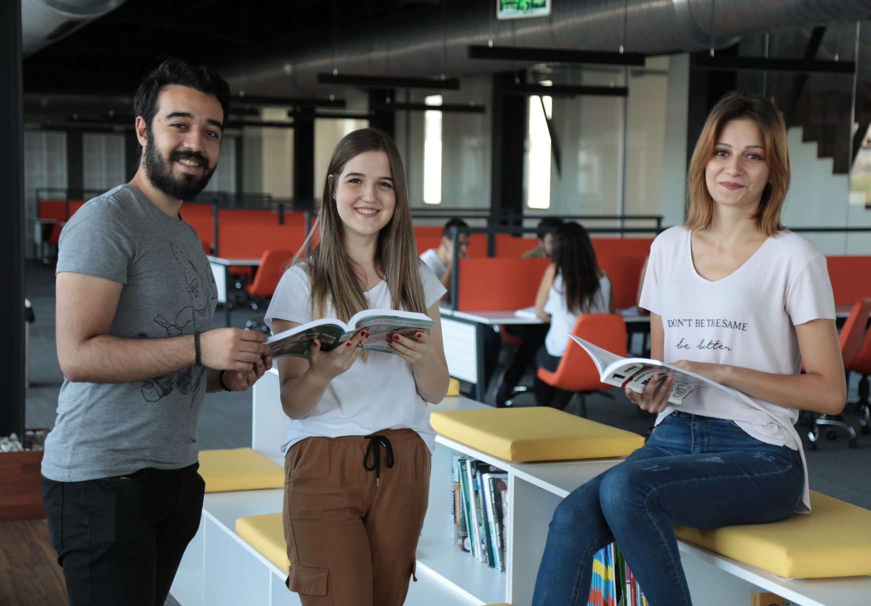
Seviye Tespit Sınavı (STS)
Kurs açma kararı çıktıktan sonra sınava girecek kişilere bir elektronik posta mesajı iletilecektir.
STS, 24 Şubat 2020, Pazartesi günü saat 18:00’da yapılacaktır.

YDS veya YÖKDİL kursu için STS yapılmayacaktır. Son 5 yılda alınmak koşuluyla YÖKDİL ve/veya YDS sonuç belgesi kabul edilecektir.

Kesin Kayıt
Bir programın açılabilmesi için belirli bir öğrenci sayısı gerektiğinden her grup açılmayabilir.
Ön başvuru yapılan kursun açıldığına dair karar çıkar. Ardından başvuran kişilere bir elektronik posta mesajı gönderilir.
Kişiler, ilgili bankaya ücretin ilk taksitini yatırır.
Kesin kayıt olanlar STS’ye davet edilir.

Hesap Numarası (Grup açıldıktan sonra)
Kurs Ücretleri İçin Hesap Numaraları:
Hesap Sahibi : Döner Sermaye İşletme Müdürlüğü
Vergi Numarası : 140 061 90 50
Banka Adı ve Şubesi : T.C. Ziraat Bankası Bandırma Şubesi
IBAN No : TR08 0001 0000 4887 2811 3950 02
İletişim
Sürekli Eğitim Uygulama Ve Araştırma Merkezi
Bandırma Onyedi Eylül Üniversitesi Merkez Yerleşkesi
Tel : 0 266 717 01 17
Dahili : 2576
E-mail: sem@bandirma.edu.tr

SEM Koordinatörü: Öğr. Gör. Sezin KULELİ

SEM Müdürü: Doç. Dr. Fatih YILMAZ

Yabancı Dil Eğitim Koordinatörü: Öğr. Gör. Kazım AR

BAŞVURU İÇİN TIKLAYINIZ
https://docs.google.com/forms/d/10MoXg6fn_TgCclGkCKLkEp21k2qAUWeO86QV608nSdk/edit

